Управление образования администрации Сергачского района

Муниципальное бюджетное образовательное учреждение Сергачская средняя

общеобразовательная школа №6 г. Сергача Нижегородской области

III районная научно – практическая конференция обучающихся «Шаг в науку»

Секция «Окружающий мир»

**Исследовательская работа   
«Под тяжестью мусора»**

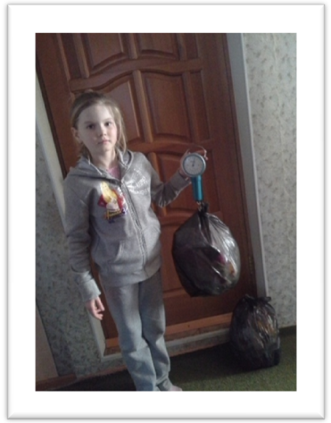

Работу выполнила:

Гуляева Дарья , 10 лет

Научный руководитель: учитель начальных классов Лаптева Марина Николаевна

г. Сергач

2014г.

**Оглавление**

1.Введение ……………………………………..…………...…………….. 2

2. Основная часть

2.1. Современное состояние проблемы …………………………………… 4

2.2. Утилизация бытовых отходов …………………………………...….. 7

2. 3. Результаты исследования

2.3.1. Социологическое исследование ……………………………………. 8

2.3.2. Расчёты количества выбрасываемого мусора . …………………….10 2.4. Методы борьбы с накапливающимся бытовым мусором…………… 12

3. Заключение……………………………………………………….…….... 14

4. Список используемой литературы ……………………………...………15

1. **Введение**

«Стали люди сильными, как боги,

И судьба Земли у них в руках.

Но темнеют страшные ожоги

У земного шара на боках.

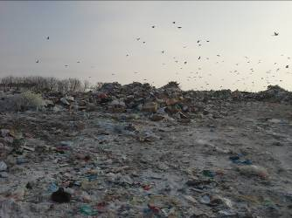

Мы давно «освоили» планету

Широко шагает новый век.

На Земле уж белых пятен нету

Чёрные сотрёшь ли, человек?»

На сегодняшний день важнейшей задачей современного, образованного человека должна быть забота о состоянии окружающей среды. Бурное промышленное развитие в ХХ веке привело к тому, что воздействие человека на природу значительно усилилось, зачастую оно имеет крайне негативный характер.

С каждым годом растёт объём отходов, в том числе и токсичных. Места для них выбираются за пределами города, населенного пункта, но, разрастаясь, населённые пункты приближаются к ним.Все отходы представляют угрозу для окружающей среды. Многие из них опасны для здоровья человека, т.к. содержат красители, растворители, моющие средства, лекарства, ртуть и т.д. Огромное количество мусора, образующееся в результате жизнедеятельности человека, привело к появлению целой отрасли промышленности, занимающейся его переработкой. Возникло даже новое научное направление — гарбология, что в переводе означает мусороведение. Гарбологи всего мира ищут различные пути выхода из мусорного тупика, в котором оказалось человечество.

Моя исследовательская работа направлена на обсуждение актуальной экологической проблемы современности - проблемы обращения с отходами.

**Цель работы:** изучение проблемы мусорного загрязнения в нашем городе и определение путей разрешения ситуации.

**Задачи:**

* Изучить литературу по проблеме бытовых отходов
* Определить степень загрязнённости окрестностей нашего города бытовым мусором.
* Изучить виды и состав бытового мусора.
* Исследовать и описать мусор, накопленный в мусорной корзине нашей семьи.
* Произвести расчеты количества мусора на семью, на одного человека за неделю, за месяц, за год.
* Определить отношения людей к чистоте города, к экологическим проблемам с помощью анкетирования.
* Предложить варианты уменьшения бытовых отходов.

**Объект исследования:** Свалки мусора нашего города

**Гипотеза:** Одна из проблем чистоты в нашем городе - организация несанкционированных свалок и самовольный сброс мусора в неустановленных местах. Свалки мусора вызывают загрязнение почвы, воздуха, воды, что ведёт к ухудшению самочувствия, возникновению ряда заболеваний у населения близлежащих районов.

Для написания работы использовался практический материал (наблюдения, фотоснимки) и теоретический материал.

**2. Основная часть**

**2.1. Современное состояние проблемы**

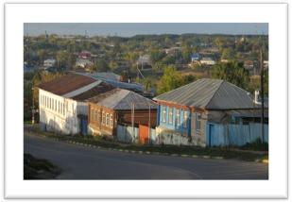

Любимый город – это город, которым можно гордиться,  
 за который можно бороться, в котором можно отдыхать и работать!

Источниками образования твердых бытовых отходов на территории Нижегородской области являются организации и промышленные предприятия, население области. Ежегодно в области образуется более 1,2 млн. тонн ТБО, из них на долю населения приходится максимальное количество ТБО - около 900 тыс. тонн.

В целях обеспечения конституционного права каждого человека на благоприятную окружающую среду, улучшения условий проживания населения, а также снижения негативного влияния на природные комплексы разработана и утверждена областная целевая программа «Развитие системы обращения с отходами производства и потребления в Нижегородской области на 2009-2014 гг.» (Постановление Правительства Нижегородской области №104 от 06.03.2009 г.).

Как же обстоят дела с утилизацией отходов в нашем городе Сергач?

Город наш находится на берегу когда - то очень чистой реки Пьяны.

**Все мы горячо любим свою Родину - отчий дом г. Сергач.**

Но это дом надо не только любить, но и беречь!

А население нашего города экологически неграмотно и потребительски относится к природе. Это доказывается тем, что бытовой мусор выбрасывается, куда и где угодно. Люди не осознают того, что этим они вредят себе.

Реке Пьяне наносится огромный вред не только отходами производства, но и бытовыми отходами населения. Этими отходами буквально завален и наш город, несмотря на то, что мусор вывозится, правда, не совсем регулярно.

На наших свалках можно увидеть мусор разного происхождения: пластиковые бутылки, бумага, мешки, старая техника. И очень часто – трупы мертвых животных. В летнее время мусор начинает гнить, появляются насекомые, которые являются переносчиками различных инфекционных заболеваний. Отсюда и частые вспышки бешенства среди животных.

Вместе с загрязняющими веществами, часто в почву попадают болезнетворные бактерии, яйца гельминтов и другие вредные организмы.

В фекальных остатках могут быть возбудители тифа, дизентерии, туберкулёза, полиомиелита. Некоторые болезнетворные бактерии могут долгое время сохраняться в почве и даже размножаться - это возбудители столбняка (до12 лет), газовой гангрены.

Некоторые гельминты могут сохраняться в почве до 7-8 лет. Из почвы токсичные вещества и яйца гельминтов могут попасть в органы животных и человека, вызывая тяжёлые заболевания и даже смерть.

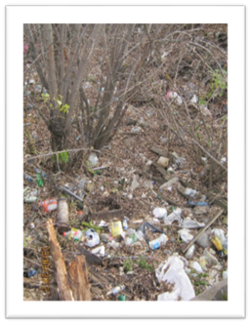

Несанкционированные свалки мусора являются главной причиной распространения клещей.

**Что происходит на свете?**

**А просто живём,**

**Просто едим, просто пьём,**

**Просто мусор бросаем,**

**Мусор горой, только мы.**

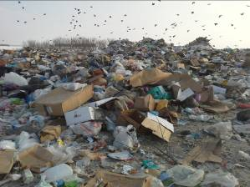

**Его не замечаем,**

**Снова едим, снова пьём,**

**В общем, просто живём.**

**Что же за всем этим будет?**

**А будет финал,**

**Только знать бы,**

**Каким же он будет:**

**Помудревшие люди?**

**Или планета погибнет?**

**Или…..**

**Такое отношение к природе недопустимо!**

В ходе работы я узнала, что в городе имеется несколько официальных мест для свалки мусора, возле домов стоят контейнеры для мусора.

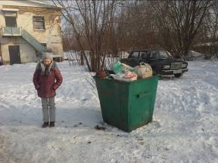

Но возникают проблемы:

1.Мусорные контейнеры не имеют крышек, поэтому являются местом посещения мышей, крыс, бездомных собак и кошек, которые копаются в мусоре, и людям самим приходится иногда пробираться через эти мусорные свалки.

2.В выходные дни мусор не вывозится, что приводит к тому, что вокруг места сбора накапливаются вредные вещества, и зрелище мало приятное. Ветром мусор разносится на несколько метров.

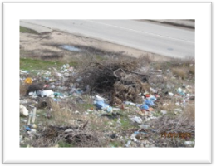

3.Любой выброшенный в окружающую среду предмет, будь то сгнивший кузов автомобиля или пакет, набитый мусором, тут же превращается в несанкционированную свалку.

**2.2. Утилизация бытовых отходов**

Наш Сергачской район располагается на юго-востоке нашей области. В городе имеется большой завод по производству сахарного песка, большой железнодорожный узел, но основная часть населения района проживает в сельской местности. Поэтому основным видом загрязнения можно считать бытовые отходы населения.

Бытовые отходы представлены различными видами органических и неорганических соединений, естественного или искусственного происхождения.

Всем известно, что разложение веществ, не характерных для природы, идет десятки и сотни лет:

— бумага: 5—10 лет;

— железо: 100 лет;

— полиэтиленовый пакет: 200 лет;

— пластик: 500 лет.

Человек – часть природы, и ухудшение ее состояния опасно для него.

**2. 3. Результаты исследования**

**2.3.1. Социологическое исследование**

Я поставила для себя задачу: обойти и осмотреть наш город, провести анкетирование жителей.

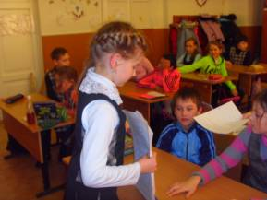

Я составила Анкету в виде теста с возможными вариантами ответов и раздала её своим одноклассникам, чтобы они сами, и их родители ответили на эти вопросы.

**Анкета**

Пол: ___ Муж. ___Жен.

Возрастная группа: ___ 7-12 лет; ___13-17 лет; ___ 18-25 лет; ___ 26-35 лет; ___36-50 лет; ___ старше 50 лет.

Социальная категория: ___ учащийся ___рабочий ___ служащий ___ пенсионер.

Ответьте, пожалуйста, «да», «нет» или «затрудняюсь ответить» на приведенные ниже вопросы.

1.Считаете ли вы, что наш город замусорен.

2.Влияет ли замусоривание на красоту нашего города.

3.Как, по-вашему, дорого ли обходится очистка города от мусора.

4.Приходилось ли вам обращаться в какие-либо инстанции с жалобой на замусоривание.

5.Принимаете ли вы участие в улучшении санитарного состояния своего дома, двора, улицы.

6.Как вы считаете, какие места нашего города больше всего замусорены:

-Улицы,

-Дворы жилых домов,

-Торговые центры,

-Школьные территории,

-Зоны отдыха горожан,

-Иные места (если возможно, укажите, какие именно). ____________________________

7.Как вы считаете, кто больше всех мусорит:

-Дошкольники и ученики младших классов,

-Подростки

-Молодежь

-Взрослые

8.Что бы вы бросили, не задумываясь, в общественном месте:

-Пустую картонную коробку,

-Пустую банку или бутылку из-под сока, воды, пива и т.п.

-Обертку от жевательной резинки,

-Прочитанную газету, бумажный стаканчик, шкурки от банана, апельсина и т.п.

-Что-либо иное_________________

-Вообще ничего.

9.В чем, по-вашему, главная причина замусоривания нашего города:

-Недостаточное количество урн и контейнеров для мусора,

-Плохая работа дворников,

-Отсутствие четкой системы сбора и утилизации мусора,

-Низкий уровень культуры жителей нашего города,

-Иные причины (если можно, укажите, какие именно). ______________________

**Анализ анкеты позволяет сделать следующие выводы:**

1. Все 100% опрашиваемых ответили, что хотят, чтобы не только около своего дома, а весь город был чистым. Безразличных к этому вопросу нет.



2.Большинство опрашиваемых выбрасывают мусор в специальные контейнеры для мусора, и в основном только то, что нельзя сжечь. 10% населения вывозят мусор, куда угодно.

3. 9% - могут выбросить бытовой мусор и на дорогу, и в канавы, лишь бы не в своём дворе.

4. По вопросу: «Принимаете ли вы участие в улучшении санитарного состояния своего дома, двора, улицы?» - 50% опрашиваемых ответили отрицательно.

В анкетировании участвовали разные люди, и по их ответам можно выделить следующее: более молодое население, менее задумывается о вопросах загрязнения окружающей среды. Они знают об экологических проблемах человечества, но привычки и сознание перестраиваются гораздо труднее. Молодое население не осознаёт опасность современного мусора.

Я предложила своим одноклассникам на уроке рисования нарисовать листовки «Соблюдайте чистоту в нашем городе», чтобы они повесили их в своих домах, в своих подъездах или просто раздали прохожим. Чтобы люди, прочитав их, задумались, а стоит ли выбрасывать мусор в овраг или ещё куда- нибудь. Лучше отнести его в контейнер для мусора.

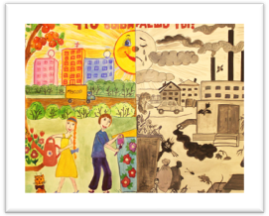

**2.3.2. Расчёты количества выбрасываемого мусора**



Мной проведена оценка количества и состава мусора, выбрасываемого нашей семьёй из четырёх человек за неделю. Мусор взвешивали и сортировали, отдельно пластиковые бутылки, стекло, бумагу. Оказалось, что наша семья за неделю выбрасывает 5кг 595 г. Значит, один человек в среднем за неделю выбрасывает 1кг 399г

|  |  |  |  |
| --- | --- | --- | --- |
|  | **За неделю** | **За месяц** | **За год** |
| **Наша семья**  (4 чел) | 1,399 г х 4 чел.=  **= 5595 г** | 5595 г х 30 дн. =  **= 167850 г** | 5595 г х 365 дн. =  **=2042175 г** |
| **Жители города**  22000 чел. | 1,399 г х 22000 чел. =  = **30778 кг** | 1,399 г х 30дн х 22000 чел. =  = **923.340 кг** | 1,399 г х 365дн х 22000 чел.=  **= 12239970 кг** |

Но, если производить сортировку мусора и сдавать на вторичную переработку бумагу и стекло, то количество мусора **уменьшится примерно на 30,1%.**

Таким образом, количество мусора в городе за год составит **7861370кг.**

А если собирать пищевые отходы и компостировать их, то количество мусора **уменьшится** ещё примерно **на 34,5%** и составит за год **7355480кг.**

**2.4. Методы борьбы с накапливающимся бытовым мусором**

Известный учёный и писатель – фантаст Артур Кларк писал, что « твёрдые отходы – это сырьё, которое мы не используем исключительно в силу нашей глупости».

На сегодняшний день существует несколько методов борьбы с накапливающимся бытовым мусором на планете. Но ни один из этих методов не может считаться удовлетворительным.

1.Захоронение на свалках – наиболее старый и самый распространённый вид утилизации отходов. Идеальная свалка представляет из себя целый комплекс сложных инженерных сооружений. Её дно покрыто полиэтиленом, каждый новый слой мусора уплотняют, затем посыпают слоем песка и глины, который снова закрывается плёнкой. Внизу свалки особый сборник собирает всю поступающую жидкость, потом она идёт на переработку.

Однако это самый неэффективный способ борьбы с ТБО, так как мусорные свалки, занимающие огромные территории земель, часто горят, загрязняя окружающую среду отходящими газами. Кроме того, мусорные свалки являются источниками загрязнения как поверхностных, так и подземных вод за счёт дренажа свалок атмосферными осадками.

2. Ещё один проверенный способ заключается в сжигании мусора на специальных мусоросжигательных предприятиях. Здесь есть свои плюсы: уменьшение объёма отходов в 2 – 10 раз, использование тепла, образуемого при сжигании. Однако тут же всплывает загрязнённая атмосфера. В процессе горения образуются токсины и тяжёлые металлы. Все эти вещества наиболее опасны. Они могут попасть в продукты питания, так как в виде мельчащих частиц сажи попадают на растения, которыми питаются животные. А если человеческий организм усвоит вместе с пищей полученные эти элементы, они могут вызвать непредсказуемые последствия и заболевания раком, расстройство гормональной системы организма. Поэтому необходимо на мусоросжигательных предприятиях печи оборудовать сложными фильтрами, осуществлять постоянный контроль за окружающей средой : воздухом, водой, почвой. Плюс зола, которую тоже надо где – то захоранивать.

3.Наиболее новый и эффективный подход к борьбе с бытовым мусором используют биотехнологии. Суть биотехнологий состоит в том, что органическая часть отходов (пищевые отходы) разлагается микроорганизмами. Получившийся компост используют в качестве лёгкого удобрения, которое будет способствовать развитию эко системы, а не уничтожению её.

**По мнению экспертов, разумнее всего перерабатывать бытовые отходы. Как показывает опыт многих стран, это выгодный и наиболее ресурсосберегающий путь. Отходы можно вернуть в сферу производства.**

Наши мамы и бабушки помнят времена, когда утилизации придавалось большое значение. Были разработаны унифицированные бутылки для молочных продуктов и прохладительных напитков По всей стране существовали пункты сбора стеклотары. Для сбора макулатуры и металлолома привлекались школьники и члены пионерской организации. Был налажен жёсткий учет драгметаллов, применяемых в промышленности, в частности в электронике.

**Выводы и предложения**

1.В ходе выполнения исследовательской работы я заметила, что население вывозит мусор со своих домов не только на специально отведённые для мусора места, но и в овраги, и на пустыри.

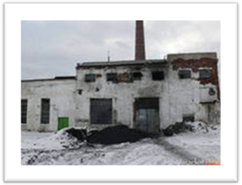

2.Рассмотрев качество мусора, можно сделать вывод, что более 50% его можно было бы использовать для отопления угольных котельных, так как многие жители города вывозят на свалку старую одежду и обувь, бумагу и т.д. При нужном отношении к мусору наша свалка могла бы быть в 2 раза меньше.

3.Проходя по улицам города, посмотрев на чистоту участков около домов, можно сказать что, около 50% жителей следят за своей территорией возле домов. Остальные могут высыпать около дома отходы, сухую траву из палисадников.

**3. Заключение**

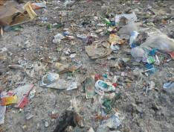

Моя гипотеза подтвердилась. Проблема бытовых отходов является одной из главнейших проблем в мире. С каждым годом отходов становится всё больше и больше. Состав их усложняется, следовательно, увеличивается токсичность таких отходов.

Что может сделать каждый из нас?

* С малых лет бережно относиться к природе, обязательно убирать свою территорию, не бросать где попало мусор.
* Посадить больше зелени около домов.
* Необходимо вести среди населения просветительскую работу об ухудшении экологической обстановки в городе.
* Убрать все несанкционированные свалки.

Администрация должна строже следить за чистотой города. Необходимо установить контейнеры для раздельного сбора мусора. Достаточно окрасить каждый бак в соответствующий тон.

За несанкционированные свалки около домов и предприятий необходимо выписывать административные штрафы.

Мне хочется закончить свою работу такими словами:

***Люди! Планета – наш дом. Содержите её в чистоте, оберегайте, любите, и она станет нашей крепостью!***

**4. Список используемой литературы**

1. «Природопользование» Н.Ф. Винокурова и др.

2. Протасов В. Ф. «Экология, здоровье и охрана окружающей среды».

3. Экология. Биосфера и человек. Разработано: Полищуком Ю. М., д.ф.-м. н., проф. – М.: Современный Гуманитарный Университет, 2003.

4. Чем занимаются гарбологи? [ Электронный ресурс] – Режим доступа: <http://www.vokrugsveta.ru/quiz/78/.-> Чем занимаются гарбологи?/ -

5. Торбы вместо полиэтиленовых авосек [Электронный ресурс] – Режим доступа: <http://www.vokrugsveta.ru/news/810/.-> Торбы вместо полиэтиленовых авосек/ -